Pressetext

Umweltschutz in Hallein neu verwurzelt

Am 29. Mai 2017, nach einem Jahr in der Gemeinde Hallwang, ging der umwelt baum salzburg erneut auf Reisen. Im äußerst aktiven Tennengau – genauer gesagt in der Stadt Hallein - hat er nun sein neues Zuhause gefunden. Willkommen geheißen wurde das Symbol für nachhaltigen Umweltschutz im Rahmen des Förderinfo-Nachmittages für Unternehmen. Vizebürgermeister von Hallein, Josef Rußegger und Umweltstadtrat Josef Sailer begrüßten ihn gemeinsam mit Sabine Wolfsgruber, umwelt service salzburg, zahlreichen Gemeindevertretern und Unternehmern an seinem neuen Standort.

Am Montag, den 29. Mai 2017 war es soweit – der umwelt baum salzburg wurde an seinem neuen Standort für ein Jahr begrüßt. Nach der Gemeinde Hallwang, der Stadt Salzburg, Tamsweg, Köstendorf, Saalfelden, Seeham, St. Johann, Rauris und Bischofshofen können nun auch die Halleiner das Symbol für gelebten betrieblichen und regionalen Umweltschutz aus erster Hand kennenlernen.

„Die Stadt Hallein freut sich, den umwelt baum salzburg - Symbol für gelebten Umwelt- und Klimaschutz - beheimaten zu dürfen. Er wird sicher zu weiterer ökologischer Bauweise und Energieeffizienz in der Region motivieren“, ist Josef Rußegger, Vizebürgermeister von Hallein, überzeugt.
Und auch der Umweltstadtrat von Hallein, Josef Sailer, sieht den umwelt baum salzburg als Motivation: „Als neu gewählter Umweltstadtrat freut es mich besonders, den umwelt baum salzburg in Hallein begrüßen zu dürfen. Es ist mir ein persönliches Anliegen, dass auch die Stadt Hallein wieder eine Vorreiterrolle beim Thema „Umweltschutz“ einnimmt und als Vorbild für die Tennengauer Unternehmen Initiativen setzt.“

Die Begrüßung des umwelt baum salzburg wurde von einem Umwelt-Fördertag speziell für Tennengauer Unternehmen umrahmt. Gewerbetreibende hatten die Möglichkeit, sich an einer Stelle umfassend über aktuelle Umweltförderungen zu informieren. Wie groß soll die Photovoltaik-Anlage für mein Unternehmen sein? Wie hoch ist die Förderung für mein neues Elektro-Auto? Gibt es überhaupt eine Förderung für mein Vorhaben? Experten des umwelt service salzburg sowie von klimaaktiv mobil standen für Fragen zur Verfügung und brachten Licht in den Förderdschungel.

„Als Servicestelle für betrieblichen Umweltschutz ist es uns ein Anliegen unsere Salzburger Unternehmen möglichst umfassend und unbürokratisch über aktuelle Umweltförderungen für zB für Photovoltaik, Elektro-Fahrzeuge oder Thermische Sanierung informieren“, erklärt Sabine Wolfsgruber, Geschäftsführerin von umwelt service salzburg.

Viele Unternehmen im Bundesland Salzburg leben bereits den betrieblichen Umweltschutz. Sie wurden von Experten des umwelt service salzburg neutral beraten und haben mit den realisierten Umweltmaßnahmen rund 330 Millionen Euro an Investitionen im Bundesland Salzburg ausgelöst. Für den Umwelt- und Klimaschutz bedeutet das: jährlich rund 75.000 Tonnen CO₂ weniger. Jedes Jahr werden dafür Unternehmen, Gemeinden und Institutionen mit dem umwelt blatt salzburg ausgezeichnet. Diese „umwelt blätter salzburg“ zieren den umwelt baum für ein Jahr und präsentieren die Ausgezeichneten der Öffentlichkeit.

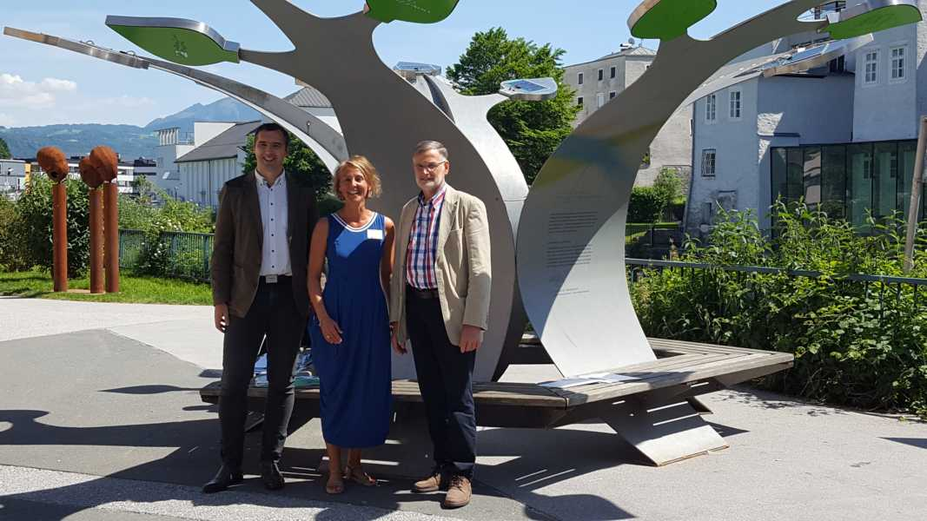

Bildunterschrift (optional):
Umweltstadtrat Josef Sailer, GF umwelt service salzburg Sabine Wolfsgruber und Vize-Bürgermeister Josef Rußegger (v.l.n.r.) begrüßen den umwelt baum salzburg auf der Pernerinsel in der Stadt Hallein. Das Symbol für Umweltengagement motiviert die Tennengauer Unternehmer zu Einsparungen durch Umwelt- und Klimaschutz.

